**フローラS**

**６月度会報（東川端町内会：2024年）**

スマホ・パソコン等の便利なツールを利用し快適人生を楽しみましょう。

パソコン・スマホの利便性向上は目覚ましいものがあります。当町内もスマホ・パソコンを効率よく使用しより正確で、生活に役立つ情報をお届けしようと毎月頭をひねっています。

最近よく聞く、生成AIのCHT・GPTなどはその典型と思われます。人が書く文章よりずっと素晴らしい文章を瞬時に書き上げます。１２３４５

　当町内でもZOOM利用し、役員会の討議に皆でパソコン、スマホで討議しています。

最近はやりのYou-tube等を見れば、ご飯の作り方から、ニュースの解説、スマホの使い方、株取引のやり方や有望銘柄の解説まで、家にいながら家庭教師に教えてもらうように解説してくれます。当町内でも遅ればせながら、健康・趣味・財テク等を主体とした会合を企画していきますので、皆さんの参加および先生役をお願いします。

**1:町内清掃**

7月は町内会21日（日）、愛護会4日（木）いずれもAM8時からです。

**21日掃除終了後、期限切れ近くの防災用水（2L）を希望者に、ひまわりと東川端公園で配布します**。

**２：次回組長会**

7月度、組長会を20日（土）　場所はイーブル名古屋第2集会室（IF南）PM7時から行います。

**組長会開催前に、スマホを使用法①町内会報をQRコードで読む、②LINEの使用法のミニ講座を行いますので興味のある方は参加ください。**

**3：配布資料（添付資料およびＱＲコードから参照ください。）**

以下①から④はQRコード１からもスマホで閲覧できます。

1. 橘交番便り　6月号
2. 資源回収のお知らせ　ＰＴＡの資源回収は7月10日（水）です。
3. ひざ健康教室。6月30日　重工大須病院
4. 日本赤十字社　資料

以下添付資料なし。QRコード２を読み取り閲覧ください。

1. 地域防災ニュース
2. 中区運営ビジョン

添付資料２　添付なし

添付資料１　一部現物添付

1. 出張防災教育
2. 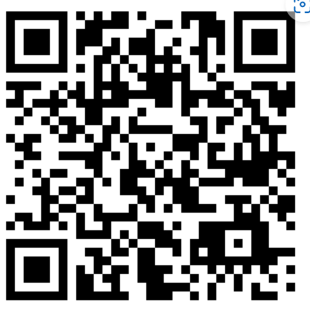ICT体験会
3. ひざ健康教室
4. 交通安全・生活安全
5. 地域防災
6. 中区美術展
7. 防犯市民講座
8. 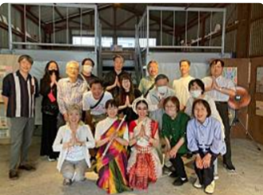スマートホン体験教室
9. 団体向けICT教室
10. 火災統計

6月8日　コメダ横の幻想工房でインド舞踏の会がありました。

1. 防犯灯系
2. 火災、盗難統計

24フローラ